Домашнее задание по «Сольфеджио» от 23.09, 27.09, 28.09.

1) В этом задании не все нотки подписаны верно. Исправьте ошибки.
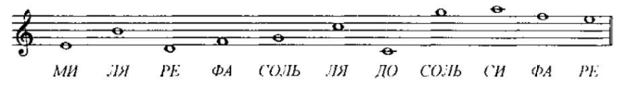
2) Выучите, какие ступени являются вводными, и что такое тоническое трезвучие.
Они окружают тонику.
Т5/3 – тоническое трезвучие. Оно строится на I ступени (на тонике) и состоит из устойчивых ступеней (I, III, V).
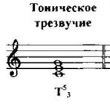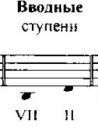
3) В тональности До мажор вставьте в мелодию пропущенные ноты-ступени в указанном ритме. Также подпишите римскими цифрами ступени для уже написанных ноток.
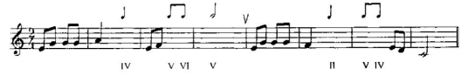
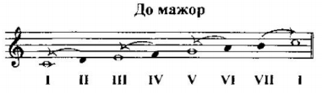

На следующий урок принести все домашние задания!!!
Адрес моей электронной почты: solfejiodmsh3@yandex.ru
С уважением, Ксения Михайловна.

